DBSW-59C 液压装载机械实训台
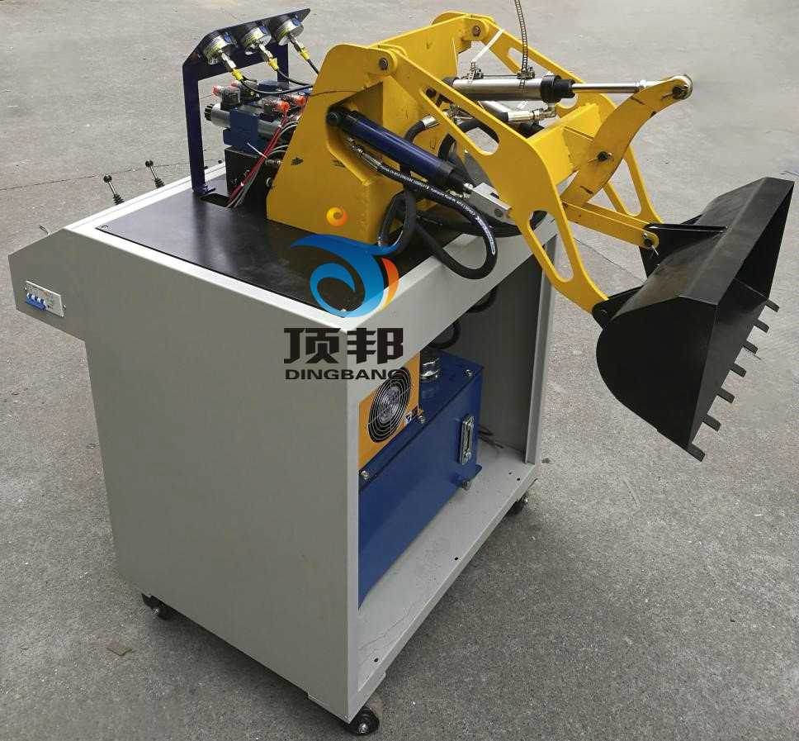
一、设备概述
液压装载机是机械工程中主要的机械，它广泛应用于工程建筑、施工筑路、水力工程、国防工事等土石方施工以及矿山装载作业。装载机作为行走机械被广泛应用于土方转运、石料、松散货物和成堆货物的装载、提升和运输工作中，装载机也具有轻度铲掘能力。近年来高新微电子技术在液压技术上的应用，使工程机械、建筑机械综合技术水平越来越高，提高了这些机械的使用可靠性、操作安全性、舒适性和使用寿命，其适应性更强。
二、性能与特点
1 、实验台采用冷轧钢板（并经过喷塑、防腐处理）制作，台式结构，控制操作于一体。
2 、电气操作控制为下置式，液压站放置于液压台主柜内。整体结构紧凑，协调，布局美观大方，实用性强，可供 4-6 人实验。
3 、装载机械按实物比例缩小的全金属结构，实验时启动液压系统根据实验要求模以操作机械进行工作。
4 、装载机械是按实物的结构与缩小比例制作而成，能够真实地体现其机械的实际工况，使学生能够在实验中深刻了解其机构的各部件的结构与工作原理。
5 、实验控制采用手动控制和自动控制两种方式。
6 、实验部件采用耐压胶管，压力可达到 25Mpa 。
7 、带三相漏电保护、输出电压 380V/220V ，对地漏电电流超过 30mA 即切断电源；电气控制采用直流 24V 电源，并带有过压保护，防止误操作损坏设备。
三、技术参数
1、电机型号： M3P4H523 功率： 2.2KW 转速： 1420r/min；
2、油泵型号： VAI-15F-A3 额定压力： 7Mpa 额定流量： 8ml/rev；
3、外形尺寸： 1550×650×1800mm；
四、实验项目
1 、液压传动各元部件结构及工作原理观摩、拆装实验。
2 、液压装载机械演示控制实验。
3 、 PLC 软件仿真演示及控制实验。
4 、可编程序控制器（ PLC ）电气控制实验：机 - 电 - 液一体控制实验。
五、实验内容
1 、液压装载机械演示控制实验
1 ）装料作业，铲斗装物后摇臂缸伸出，使铲斗反转，动臂提升；
2 ）卸料作业，铲斗卸物（摇臂缩回，使铲斗转向），动臂下降。
2 、可编程序控制器（ PLC ）电气控制实验：机 - 电 - 液一体控制实验。
1) PLC 指令编程、梯形图编程学习；
2) PLC 编程软件的学习与使用；
3) PLC 与计算机的通讯、在线调试；
4) PLC 在液压传动控制中的应用以及控制方案的优化。

